TRƯỜNG THCS TÙNG THIỆN VƯƠNG
Tuần ôn tập: từ ngày 01/9 đến ngày 04/9/2021

ÔN TẬP KIẾN THỨC TRỌNG TÂM CHUẨN BỊ NĂM HỌC MỚI 2021-2022
MÔN LỊCH SỬ- KHỐI 8

I/ MỤC TIÊU BÀI HỌC:
1. Kiến thức:
HS ôn tập một số nội dung cơ bản sau:
- Kinh tế nước ta dưới các triều đại nhà Trần, Lê Sơ và nhà Nguyễn.
- Một số anh hùng dân tộc và những đóng góp trong trong cuộc đấu tranh bảo vệ lãnh thổ đất nước.
- Các chiến thắng lớn của cuộc khởi nghĩa Lam Sơn và phong trào Tây Sơn.
2. Kỹ năng:
- Rèn luyện cho HS kĩ năng sử dụng tranh ảnh trong học tập, tham khảo các tài liệu lịch sử, để bổ sung bài học.
- Kĩ năng quan sát, nhận định, đánh giá tư tưởng, hành động của các nhân vật lịch sử.
3. Thái độ:
- Lòng tự hào, tự tôn dân tộc về một thời thịnh trị của phong kiến Đại Việt ở thế kỉ XIII đầu thế kỉ XIX.
- Tinh thần lao động cần cù sáng tạo của nhân dân trong việc phát triển nền kinh tế, văn hóa đất nước.
- Giáo dục lòng yêu nước, tự hào về những chiến thắng oanh liệt của dân tộc ta ở thế kỉ XV.
- Bồi dưỡng cho HS quyết tâm vượt khó để học tập và phấn đấu vươn lên.
II/ NỘI DUNG BÀI HỌC:
GV HƯỚNG DẪN HS | HS TÌM HIỂU VÀ HỌC TẬP | NỘI DUNG TRỌNG TÂM
NỘI DUNG 1: Sự phát triển kinh tế thời Trần:  Nhà Trần có nhiều biện pháp để phục hồi nền nông nghiệp như đặt chức quan Hà đê sứ để chăm lo đào vét kênh mương, khuyến nông sứ để khuyến khích chăm lo phát triển nông nghiệp… vậy nên nền nông nghiệp nhanh chóng phục hồi và phát triển.  Ngoài nông nghiệp thì các nghề thủ công, thương nghiệp củng phát triển theo.  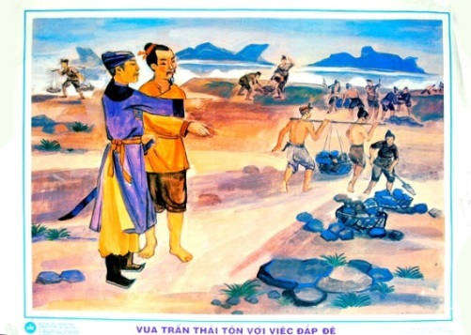Vua Trần Thái Tôn với việc đắp đê  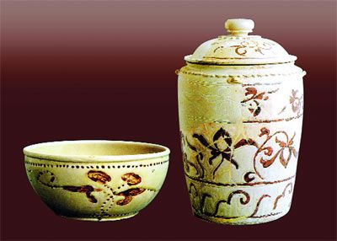  Thạp và chậu gốm hoa nâu thời Trần | Nhóm 1: nông nghiệp  Nhóm 2: thủ công nghiệp  Nhóm 3: thương nghiệp  Nhóm 4: nhận xét và bổ sung. | I. Tình hình kinh tế thời Trần.
NỘI DUNG 2: Tình hình kinh tế thời Lê Sơ.  Học sinh tìm hiểu:  Sau chiến tranh nhà Lê Sơ đã có những biện pháp gì để phục hồi và phát triển nông nghiệp?  Thủ công nghiệp gồm những nghành nghề gì?  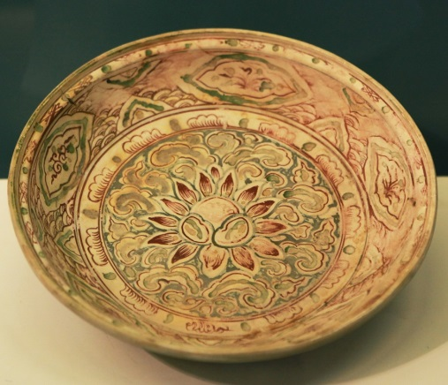  Gốm Chu Đậu  Tình hình thương nghiệp như thế nào?  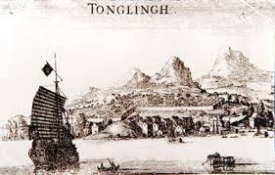  Thương cảng Vân Đồn  GV kết luận:  Đến thời Lê sơ, tình hình kinh tế đã phát triển mạnh mẽ hơn. | Hs nhớ lại kiến thức cũ trả lời:  HS nhớ lại kiến thức cũ trả lời:  Cảng Vân Đồn là nơi giao lưu buôn bán vơi nước ngoài. | II. Tình hình kinh tế thời Lê Sơ.
NỘI DUNG 3: Tình hình kinh tế thời Nguyễn.  Học sinh tìm hiểu:  Vì sao có nhiều biện pháp để phát triển nông nghiệp nhưng cuộc sống nhân dân vẫn cực khổ?  Tại sao lại nhà Nguyễn hạn chế buôn bán với Phương Tây?  GV kết bài: Nền kinh tế nước ta trải qua nhiều cuộc chiến tranh, nhiều triều đại nền nông nghiệp mặc dù một số triều đại chưa phát triển mạnh nhưng nó là một nghành quan trọng, là nền tảng kinh tế chính của Đại Việt, bênh cạnh đó có thủ công nghiệp, ngoại thương củng phát triển, đã có sự giao lưu buôn bán với nước ngoài. | 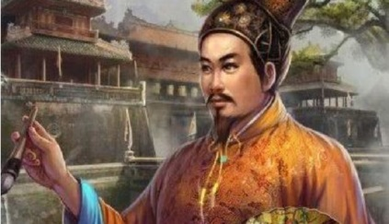  Vua Gia Long | III. Tình hình kinh tế thời Nguyễn.
Kinh tế | Trần | Lê sơ | Nhà Nguyễn
Nông nghiệp | + Khẩn hoang, đắp đê, đào vét kênh mương.  + Đặt các chức quan phụ trách nông nghiệp. | + Cho 25 vạn quân lính về quê làm ruộng, 10 vạn lính thay nhau về quê sản xuất.  + Kêu gọi dân phiêu tán về quê, thi hành phép quân điền, đặt thêm các chức quan. | Chú trọng khai hoang, lập làng ấp-> nhưng đời sống nhân dân vẫn cực khổ, nạn đói, vỡ đê…
Thủ công nghiệp | + Các xưởng thủ công nhà nước phát triển, và các nghề  thủ công trong nhân dân ngày càng mở rộng và phát triển. | + Nhiều làng nghề thủ công chuyên nghiệp tập trung ở Thăng Long, các xưởng nhà nước quản lí gọi là Cục bách tác. | Lập xưởng đúc tiền, đúc súng…,khai mỏ và 1 số nghành khác mở rộng nhưng lạc hậu.
Thương nghiệp | +Khuyến khích lập chợ, có 61 phường ở Thăng Long.  + Buôn bán nước ngoài phát triển như: Cảng Vân Đồn… | Khuyến khích lập chợ, buôn bán nước ngoài tiếp tục phát triển. | Buôn bán trong nước được đẩy mạnh. Đối với bên ngoài hạn chế buôn bán với Phương Tây.

NỘI DUNG 4: Khởi nghĩa Lam Sơn (1418-1427)  1. Ai là lãnh đạo của khởi nghĩa Lam Sơn?  2. Hai chiến thắng lớn của cuộc khởi nghĩa Lam Sơn là?  3. Nguyên nhân thắng lợi?  4. Ý nghĩa lịch sử ?  5. Tại sao Lê Lợi chọn Lam Sơn làm căn cứ cuộc khởi nghĩa?  6. Hội thề Đông Quan diễn ra vào ngày, tháng, năm nào?  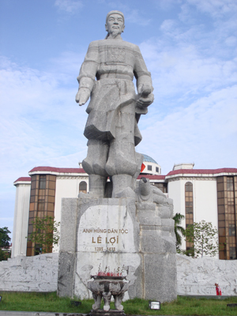  Lê Lợi | Lê Lợi.  Trận Tốt Động – Chúc Động và trận Chi Lăng – Xương Giang  Lam Sơn nằm bên tả ngạn sông Chu, nối liên giữa đồng bằng với miền núi và có địa thế hiểm trở.  Đây cũng là nơi giao tiếp của các dân tộc Việt, Mường, Thái nên Lê Lợi đã chọn Lam Sơn làm căn cứ cho cuộc khởi nghĩa.  Ngày 22 tháng 11 năm Đinh Mùi (tức ngày 10 tháng 12 năm 1427). | IV. KHỞI NGHĨA LAM SƠN  1. Những chiến thắng lớn:  - Trận Tốt Động – Chúc Động (cuối năm 1427).  - Trận Chi Lăng – Xương Giang (tháng 10 – 1427).  2. Nguyên nhân thắng lợi ý nghĩa lịch sử  a. Nguyên nhân thắng lợi:  - Cuộc khởi nghĩa được nhân dân khắp nơi ủng hộ.  - Sự lãnh đạo tài tình của bộ tham mưu đứng đầu là Lê Lợi và Nguyễn Trãi.  b. Ý nghĩa lịch sử:  - Kết thúc 20 năm đô hộ tàn bạo của phong kiến nhà Minh.  - Mở ra một thời kì phát triển mới của dân tộc - thời Lê sơ.
NỘI DUNG 5: Đại Việt thời Lê sơ (thế kỷ XV)  - Dựa vào sơ đồ sau kể tên và chức năng 6 Bộ thời Lê Sơ:  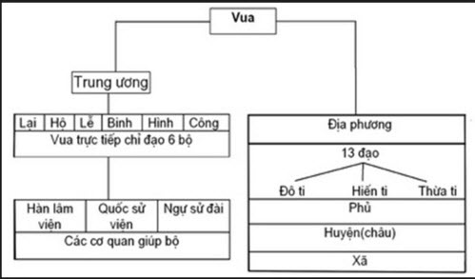  - Giáo dục và khoa cử dưới thời Lê sơ có điểm gì tiến bộ? Nhận xét về tình hình giáo dục nước ta thời bấy giờ?  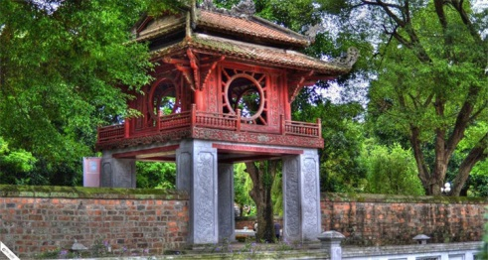  Văn miếu Quốc Tự Giám  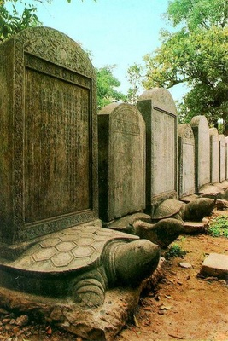  Bia tiến sĩ | Gồm 6 Bộ: Bộ Lại: quản lí về quan lại. Bộ Hộ: quản lí hộ tịch, nhân khẩu. Bộ Lễ: quản lí lễ nghi của triều đình. Bộ Binh: quản lí về quân đội. Bộ Hình: quản lí về pháp luật. Bộ Công: quản lí các công trình công cộng.  Giáo dục – khoa cử: Dựng lại Quốc Tử Giám ở kinh thành Thăng Long. Mở khoa thi tuyển quan lại. Nội dung học tập là các sách đạo Nho. Nho giáo chiếm vị trí độc tôn. Thi cử qua 3 kỳ: Hương - Hội - Đình. Thời Lê sơ tổ chức 26 khoa thi, đỗ 989 tiến sĩ và 20 trạng nguyên. | V. ĐẠI VIỆT THỜI LÊ SƠ  a. Tổ chức bộ máy chính quyền  - Hướng dẫn HS vẽ sơ đồ tổ chức bộ máy chính quyền thời Lê sơ:  - Gồm 6 Bộ:  + Bộ Lại: quản lí về quan lại. + Bộ Hộ: quản lí hộ tịch, nhân khẩu.  + Bộ Lễ: quản lí lễ nghi của triều đình.  + Bộ Binh: quản lí về quân đội. Bộ Hình: quản lí về pháp luật.  + Bộ Công: quản lí các công trình công cộng.  b. Giáo dục và khoa cử:  + Dựng lại Quốc Tử Giám ở kinh thành Thăng Long.  + Mở khoa thi tuyển quan lại. Nội dung học tập là các sách đạo Nho.  + Nho giáo chiếm vị trí độc tôn. Thi cử qua 3 kỳ: Hương - Hội - Đình.  + Thời Lê sơ tổ chức 26 khoa thi, đỗ 989 tiến sĩ và 20 trạng nguyên.  * Nhận xét: Giáo dục, thi cử được nhà nước quan tâm, cách lấy đỗ rộng rãi, công bằng, không đề sót người tài.
NỘI DUNG 6: Phong trào Tây Sơn 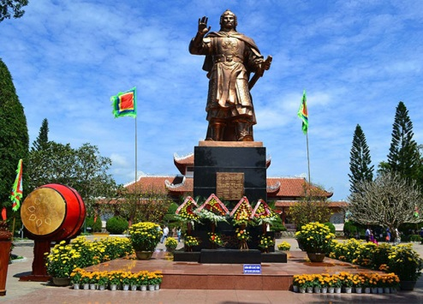  Kể tên những chiến thắng lớn của phong trào Tây Sơn?  Những yếu tố độc đáo về chiến thuật quân sự của vua Quang Trung?  Đánh giá công lao của Vua Quang Trung qua hai câu thơ của công chú Lê Ngọc Hân:  “Mà nay áo vải cờ đào  Giúo dân dựng nước, xiết bao công trình”  Những chính sách của vua Quang Trung giúp phục hồi nền kinh tế, xây dựng văn hóa dân tộc, quốc phòng, ngoại giao | - Chiến thắng Rạch Gầm-Xoài Mút (1785).  - Hạ thành Phú Xuân - Tiến ra Bắc Hà diệt họ Trịnh.  - Đại phá quân Thanh.  - Chiến thắng Ngọc Hồi- Đống Đa.  Thần tốc: chỉ trong vòng 5 ngày tiêu diệt 29 vạn quân Thanh. Bất ngờ: đánh giặc vào dịp tết Kỷ Dậu. Đồng loạt: tấn công theo 5 hướng cùng một lúc. | VI. PHONG TRÀO TÂY SƠN  1. Đánh giá công lao của Vua Quang Trung  a. Đánh giá công lao của vua Quang Trung  - Đánh đổ các tập đoàn phong kiến: Nguyễn, Trịnh, Lê.  - Đánh tan quân xâm lược Xiêm.  - Góp phần tạo điều kiện cơ bản cho việc thống nhất lại đất nước sau gần 200 bị chia cắt.  2. Những yếu tố độc đáo về chiến thuật quân sự của vua Quang Trung  - Thần tốc: chỉ trong vòng 5 ngày tiêu diệt 29 vạn quân Thanh.  - Bất ngờ: đánh giặc vào dịp tết Kỷ Dậu.  - Đồng loạt: tấn công theo 5 hướng cùng một lúc.  3. Những chính sách của Vua Quang Trung:  *Phục hồi nền kinh tế xây dựng văn hóa dân tộc  a. Phục hồi kinh tế  - Nông nghiệp: ban hành “Chiếu khuyến nông”  - Công thương nghiệp: Bãi bỏ nhiều loại thuế, mở cửa ải, thông chợ búa  b. Xây dựng văn hóa dân tộc:  - Ban bố “Chiếu lập học”, mở trường học đến tận xã.  - Đề cao chữ Nôm.  - Lập viện Sùng Chính (Nguyễn Thiếp), dịch sách chữ Hán ra chữ Nôm dùng làm tài liệu học tập.  b. Chính sách quốc phòng, ngoại giao  - Tiếp tục thi hành chế độ quân dịch.  - Chính sách ngoại giao đối với nhà Thanh: mềm dẻo nhưng kiên quyết bảo vệ từng tấc đất của Tổ quốc.
NỘI DUNG 7: Khởi nghĩa nông dân Đàng Ngoài thế kỷ XVIII  - Lập bảng thống các cuộc khởi nghĩa nông dân ở Đàng Ngoài nửa đầu thế kỷ XVIII theo mẫu:  Năm Lãnh đạo Địa bàn khởi nghĩa | HS lập bảng thống kê theo hướng dẫn của GV: | VII. KHỞI NGHĨA NÔNG DÂN ĐÀNG NGOÀI THẾ KỈ XVIII  Năm Lãnh đạo Địa bàn khởi nghĩa  1737 Nguyễn Dương Hưng Sơn Tây  1738 – 1770 Lê Duy Mật Thanh Hoá – Nghệ An  1740-1751 Nguyễn Danh Phương Tam Đảo (Vĩnh Phúc)  1741 – 1751 Nguyễn Hữu Cầu Đồ Sơn – Kinh Bắc  1739 – 1769 Hoàng Công Chất Điện Biên (Lai Châu)

III. BÀI TẬP: Chọn đáp án đúng nhất.
Câu 1: Lãnh đạo cuộc khởi nghĩa Lam Sơn là ai?
A. Nguyễn Trãi
B. Lê Lợi
C. Lê Lai
D. Nguyễn Chích.
Câu 2: Quang Trung đã có những đóng góp gì cho đất nước?
A. Đánh đổ các tập đoàn phong kiến: Nguyễn, Trịnh, Lê.
B. Đánh tan quân xâm lược Xiêm.
C. Góp phần tạo điều kiện cơ bản cho việc thống nhất lại đất nước sau gần 200 bị chia cắt.
D. Cả A, B, C đúng.
Câu 3: Về ngoại thương, nhà Nguyễn đã thực hiện chính sách?
A. Mở cửa ải.
B. Thông chợ búa.
C. Cho phép người phương Tây mở cửa hàng buôn bán.
D. Hạn chế buôn bán với nước ngoài.
Câu 4: Đâu là những yếu tố độc đáo về chiến thuật quân sự của vua Quang Trung?
A. Thần tốc: chỉ trong vòng 5 ngày tiêu diệt 29 vạn quân Thanh.
B. Bất ngờ: đánh giặc vào dịp tết Kỷ Dậu.
C. Đồng loạt: tấn công theo 5 hướng cùng một lúc.
D. Tất cả các ý trên đều đúng
Câu 5: Nội dung nào sau đây là đúng khi nhận xét về sự phát triển của giáo dục dưới thời Lê sơ?
A. Giáo dục, thi cử được nhà nước quan tâm.
B. Cách lấy đỗ rộng rãi, công bằng, không đề sót người tài.
C. Cả A và B đều đúng
D. Cả A và B đều sai
IV. DẶN DÒ:
- HS ôn tập và chuẩn bị bài 1: Những cuộc cách mạng tư sản đầu tiên.
- Tìm hiểu về hai nội dung:
1. Ý nghĩa cách mạng tư sản Anh thế kỉ XVII?
2. Trình bày kết quả và ý nghĩa của chiến tranh giành độc lập của 13 thuộc địa Anh ở Bắc Mĩ?
*Thông tin liên hệ của GV bộ môn:
Giáo viên | Lớp dạy | Zalo | Email
Lê Thị Hoàng Dung | 8/1, 8/2, 8/3, 8/4, 8/5, 8/7, 8/9, 8/11, 8/13 | 0344419625 | minhchaudunghoi@gmail.com
Lê Ngọc Phúc Ngân | 8/6, 8/8, 8/10, 8/23 | 0942261047 | phucnganle95@gmail.com

